四川宜宾突发地震，与生死相比，股市涨跌皆是浮云

**作者：二师父**

**微信公众号：二师父定投**

**ID:ershifudt88**

6月17日22时55分，四川宜宾长宁县发生了6.0级地震，震源深度16千米，二师父在朋友圈看到消息赶紧问了问在四川附近的朋友，确认了都安好无事才算安心。

有朋友说，好可怕，我还没嫁人，我还没去过自己想去的地方，我还没好好跟自己爱的人说再见，真怕就这样离开，以后一定好好珍惜活着的时光。

其实，生死一线之间的时候，什么成败、什么得失、什么荣辱，都是过眼云烟。对于股市涨跌，更是如此。

一：上证指数涨跌只是一个图片罢了

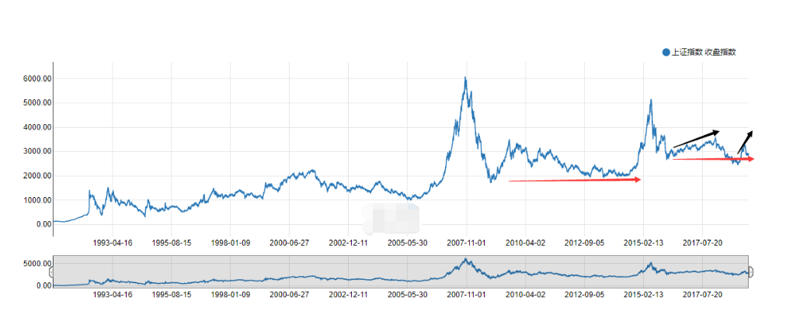

这是上证综合指数从成立以来的涨跌图，假设你现在面临生死，还会在乎这张图吗？还会在乎股市的涨跌吗？

不会的，生命中有很多值得我们去关注的东西，跳出股市之外才能够做好投资。

股票和指数基金的投资与工作不同，工作随着你的努力程度的不断增加会越来越顺畅，而股市，他是典型的付出与收获不成正比的，一个重仓买入50AH指数然后啥也不干的人会比80%的投资者收益要大。

股市如人生，人生有起伏，股市有涨跌，时机未到不会涨，时机一到必涨。而这轮回不是我们努力就能掌控的，唯有耐心等待方可。

大家仔细看看图中的两条红色线条，从2015年到现在的熊市和2010年到2014年的熊市很类似，漫漫熊途让无数的投资人割肉离场，在2015年的爆发让很多人措手不及。没有只跌不涨的股市，弱市需要的就是耐心相伴，被挫得越狠，未来涨得越猛。

二：否极泰来，周而复始，人生轮回

俗话说，人无千日好，花无百日红。讲的就是人生的轮回，股市也一样的。跌久必涨，涨久必跌。

《易经》64卦中皆有起有落。有乾卦，就有坤卦；有泰卦，就有否卦。而这一切都是轮回变化的，不是固定不变，没有什么永远不好或者永远好的事情。

当一直处于熊市，大家就会谨慎行事，每一次买入都会反复求证，买入之后也是不断思考自己买入的标的是否足够好，自己的操作时候正确，这时候看似否，实则为后来的泰打下了基础。当市场处于牛市上涨的时候，大家反而失去了之前谨小慎微的态度，开始随意买卖，反正怎么买都能涨，突然某一刻股市暴跌，乐极生悲。

万事万物都是相通的，如果你能够明白人生之浮沉乃股市之涨跌，那么投资对于你来讲就很简单。当然，这需要历练，股市可以让你经历这种时光同时减少痛苦。所以，二师父常说定投乃修行。

三：珍惜眼前人

一位读者之前在网上遇到了一个可以帮助她挣钱的人，那人说她投资1万一个月能挣10万，开始的时候她自然怀疑，能有这么挣钱的事情吗？

所以她将信将疑地投资了5000，算是试水，结果，一个月之后账户真的有了5万元。对于天上掉馅饼的事情，这个读者仍旧将信将疑，她找到了二师父，咨询了二师父的意见。我就说了五个字：骗子，不要信。她紧接着问二师父：为什么，我明明看到账户是多了5万元啊。当她说完这句话，二师父自知无解，还是说了一句：天上掉馅饼必然是陷阱。

然后她就没有回复我了，再次知道她的消息她已经亏掉了自己所有的积蓄并且欠了债务。

该经历的痛苦每个人都不会少，大家都是有故事的，有的人是故事最终变成了世故，与其执着不如放手，多多把时光和精力放在爱自己的人身上，不要让爱自己的人担心。

因为曲终人散，茶凉缘灭，生命从不等候。